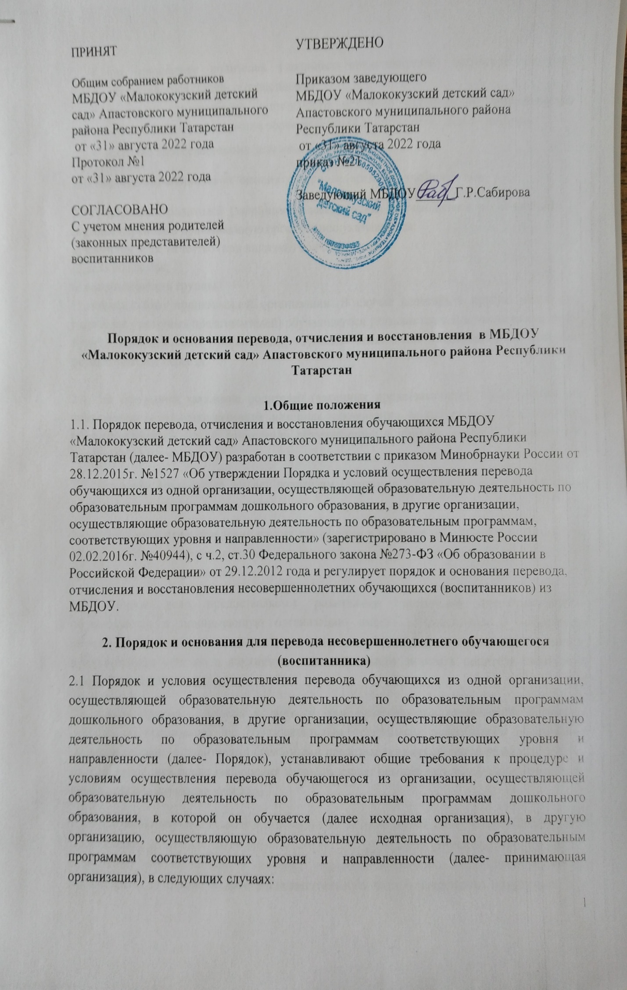
- по инициативе родителей (законных представителей) несовершеннолетнего обучающегося (далее- обучающийся);
- в случае прекращения деятельности исходной организации, аннулирования лицензии на осуществление образовательной деятельности (далее- лицензия);
- в случае приостановления действия лицензии.
2.2. Перевод обучающихся не зависит от периода (времени) учебного года.
2.3.В заявлении родителей (законных представителей) обучающегося об отчислении в порядке перевода в принимающую организацию указываются:
а) фамилия, имя, отчество (при наличии) обучающегося;
б) дата рождения;
в) направленность группы;
г) наименование принимающей организации. В случае переезда в другую местность родителей (законных представителей) обучающегося указывается в том числе населенный пункт, муниципальное образование, субъект Российской Федерации, в который осуществляется переезд.

2.4. На основании заявления родителей (законных представителей) обучающегося об отчислении в порядке перевода исходная организация в трехдневный срок издает распорядительный акт об отчислении обучающегося в порядке перевода с указанием принимающей организации.
2.5. Исходная организация выдает родителям (законным представителям) личное дело обучающегося (далее – личное дело).
2.6. Требование предоставления других документов в качестве основания для зачисления обучающегося в принимающую организацию в связи с переводом из исходной организации не допускается.
2.7. Личное дело предоставляется родителями (законными представителями) обучающегося в принимающую организацию вместе с заявлением о зачислении обучающегося в указанную организацию в порядке перевода из исходной организации и предъявлением оригинала документа, удостоверяющего личность родителя (законного представителя)обучающегося.
2.8. После приема заявления и личного дела принимающая организация заключает договор об образовании по образовательным программам дошкольного образования (далее – договор) с родителями (законными представителями) обучающегося и в течение трех рабочих дней после заключения договора издает распорядительный акт о зачислении обучающегося в порядке перевода.
2.9. Принимающая организация при зачислении обучающегося, отчисленного из исходной организации, в течение двух рабочих дней с даты издания распорядительного акта о зачислении обучающегося в порядке перевода письменно уведомляет исходную организацию о номере и дате распорядительного акта о зачислении обучающегося в принимающую организацию.
2.10. Основанием для перевода является распорядительный акт (приказ) МБДОУ, осуществляющей образовательную деятельность, о переводе несовершеннолетнего обучающегося (воспитанника).

3. Перевод обучающегося по инициативе его родителей (законных представителей)
3.1. В случае перевода обучающегося по инициативе его родителей(законных представителей) родители (законные представители)обучающегося:

- осуществляют выбор принимающей организации;
- обращаются в выбранную организацию с запросом о наличии свободных мест соответствующей возрастной категории обучающегося и необходимой направленности группы, в том числе с использованием информационно-телекоммуникационной сети «Интернет» (далее – сеть Интернет);
- при отсутствии свободных мест в выбранной организации обращаются в органы местного самоуправления в сфере образования соответствующего муниципального района, городского округа для определения принимающей организации из числа муниципальных образовательных организаций;
- обращаются в исходную организацию с заявлением об отчислении обучающегося в связи с переводом в принимающую организацию. Заявление о переводе может быть направлено в форме электронного документа с использованием сети Интернет.

- Перевод обучающегося в случае прекращения деятельности исходной организации, аннулирования лицензии, в случае приостановления действия лицензии.
4.1. При принятии решения о прекращении деятельности исходной организации в соответствующем распорядительном акте учредителя указывается принимающая организация либо перечень принимающих организаций (далее вместе – принимающая организация), в которую(ые) будут переводиться обучающиеся на основании письменных согласий их родителей (законных представителей) на перевод.

4.2. О предстоящем переводе исходная организация в случае прекращения своей деятельности обязана уведомить родителей (законных представителей) обучающихся в письменной форме в течение пяти рабочих дней с момента издания распорядительного акта учредителя о прекращении деятельности исходной организации, а также разместить указанное уведомление на своем официальном сайте в сети Интернет. Данное уведомление должно содержать сроки предоставления письменных согласий родителей (законных представителей) обучающихся на перевод обучающихся в принимающую организацию.

4.3. О причине, влекущей за собой необходимость перевода обучающихся, исходная организация обязана уведомить учредителя, родителей (законных представителей) обучающихся в письменной форме, а также разместить указанное уведомление на своем официальном сайте в сети Интернет.

- в случае аннулирования у него лицензии - в течение пяти рабочих дней с момента вступления в законную силу решения суда;
- в случае приостановления действия лицензии - в течение пяти рабочих дней с момента внесения в Реестр лицензий сведений, содержащих информацию о принятом федеральным органом исполнительной власти, осуществляющим функции по контролю и надзору в сфере образования, или органом

исполнительной власти субъекта Российской Федерации, осуществляющим
переданные Российской Федерацией полномочия в сфере образования, решении о приостановлении действия лицензии.
4.4. Исходная организация доводит до сведения родителей (законных представителей) обучающихся полученную от учредителя информацию об организациях, реализующих образовательные программы дошкольного образования, которые дали согласие на перевод обучающихся из исходной организации, а также о сроках предоставления письменных согласий родителей (законных представителей) обучающихся на перевод обучающихся в принимающую организацию. Указанная информация доводится в течение десяти рабочих дней с момента ее получения и включает в себя: наименование принимающей организации, перечень реализуемых образовательных программ дошкольного образования, возрастную категорию обучающихся, направленность группы, количество свободных мест.

4.5. После получения письменных согласий родителей (законных представителей) обучающихся исходная организация издает распорядительный акт об отчислении обучающихся в порядке перевода в принимающую организацию с указанием основания такого перевода (прекращение деятельности организации, аннулирование лицензии, приостановление деятельности лицензии).

4.6. В случае отказа от перевода в предлагаемую принимающую организацию родители (законные представители) обучающегося указывают об этом в письменном заявлении.

4.7. Исходная организация передает в принимающую организацию списочный состав обучающихся, письменные согласия родителей (законных представителей) обучающихся, личные дела.

4.8. На основании представленных документов принимающая организация заключает договор с родителями (законными представителями) обучающихся и в течение трех рабочих дней после заключения договора издает распорядительный акт о зачислении обучающегося в порядке перевода в связи с прекращением деятельности исходной организации, аннулированием лицензии, приостановлением действия лицензии.
В распорядительном акте о зачислении делается запись о зачислении обучающегося в порядке перевода с указанием исходной организации, в которой он обучался до перевода, возрастной категории обучающегося и направленности группы.

4.9. В принимающей организации на основании переданных личных дел на обучающихся формируются новые личные дела, включающие в том числе выписку из распорядительного акта о зачислении в порядке перевода, соответствующие письменные согласия родителей (законных представителей) обучающихся.

- Порядок отчисления
5.1. Основанием для отчисления несовершеннолетнего обучающегося (воспитанника) является распорядительный акт (приказ) МБДОУ, осуществляющего образовательную деятельность, об отчислении. Права и обязанности участников образовательного процесса, предусмотренные законодательством об образовании и локальными нормативными актами МБДОУ, прекращаются с даты отчисления несовершеннолетнего обучающегося (воспитанника).

5.2. Отчисление несовершеннолетнего обучающегося (воспитанника) из МБДОУ может производиться в следующих случаях:
- в связи с достижением несовершеннолетнего обучающегося (воспитанника) возраста для поступления в первый класс общеобразовательной организации.
- по заявлению родителей (законных представителей) в случае перевода обучающегося несовершеннолетнего (воспитанника) для продолжения
освоения программы в другую организацию, осуществляющую образовательную деятельность;
- по обстоятельствам, не зависящим от воли родителей (законных представителей) несовершеннолетнего обучающегося (воспитанника) и МБДОУ, осуществляющего образовательную деятельность, в том числе в случаях ликвидации организации, осуществляющей образовательную деятельность, аннулирования лицензии на осуществление образовательной деятельности.
- Порядок восстановления в МБДОУ.
6.1. Несовершеннолетний обучающийся (воспитанник), отчисленный из МБДОУ по инициативе родителей (законных представителей) до завершения освоения образовательной программы, имеет право на восстановление, по заявлению родителей (законных представителей) при наличии в учреждении свободных мест.
6.2. Основанием для восстановления несовершеннолетнего обучающегося (воспитанника) является распорядительный акт (приказ) МБДОУ, осуществляющего образовательную
деятельность, о восстановлении.

6.3. Права и обязанности участников образовательного процесса, предусмотренные, законодательством об образовании и локальными актами МБДОУ возникают с даты восстановления несовершеннолетнего обучающегося (воспитанника) в МБДОУ.

